**Les grilles dans le webdesign**

**ARTICLEdesign**

Publié par [Simon-K](https://www.alsacreations.com/profil/lire/19193-Simon-K.html) le 20 Mai 2011, mis à jour le 29 Janvier 2017 (189590 lectures)

[css](https://www.alsacreations.com/search/tag/css) [design](https://www.alsacreations.com/search/tag/design) [grille](https://www.alsacreations.com/search/tag/grille) [grid](https://www.alsacreations.com/search/tag/grid)

"Il y a quelque chose de différent entre ce site et le mien… Il a l'air de faire plus pro et je ne sais pas pourquoi !"

N'avez-vous jamais eu ce genre de remarque ? Pourtant vous utilisez Photoshop (ou autres programmes équivalents) depuis un certain temps, vous connaissez les règles typographiques et celles du web, la palette de couleur a été choisie avec soin... Bref, rien n'y fait : votre site semble déstructuré / désharmonisé.



Pas d'inquiétude, vous n'avez sans doute pas utilisé de grille dans votre design !

**Une grille, comme dans le film* ?**

Utilisée en imprimerie, il est tout à fait possible de transposer le système de grille dans le domaine du web. Mais attention le web n'a pas, et ne doit pas, forcément avoir les mêmes caractéristiques et contraintes que le support papier. Pour résumé : une page web n'a pas de hauteur ou de largeur prévisible contrairement à l'impression.

* Un film très bleu avec des motos, des combats de disques et un certain monsieur Flynn. Vous avez trouvé ?

**Grilles : les bases**

Il existe beaucoup de grilles différentes avec autant de cas concrets d'utilisations. Nous allons parler ici uniquement des grilles "standards" dédiées au média web. Bien entendu, vous pouvez créer votre propre grille : mais ce n'est pas si simple qu'il n'y paraît - évitons de réinventer la roue.

La majorité des grilles disposent de marges latérales, afin que l'œil puisse bénéficier d'un confort de lecture en ne "tapant" pas contre les bords de la fenêtre du navigateur.

**Anatomie d'une grille**

Une grille est constituée de repères (axes) verticaux et/ou horizontaux, séparés par des gouttières permettant de structurer le contenu. Il ne faut pas oublier les marges externes (pour les éventuels bords de la fenêtre) et internes (de chaque axe).

Elle sert d'armature pour organiser la page et son contenu. C'est une aide autant pour le designer que pour le visiteur. Cela permet d'atteindre un équilibre harmonieux entre l'espacement et l'organisation des différents blocs.

On obtient alors une page plus lisible et plus homogène. Sans grille, un site avec beaucoup de contenu risque d'être moins agréable à visiter.

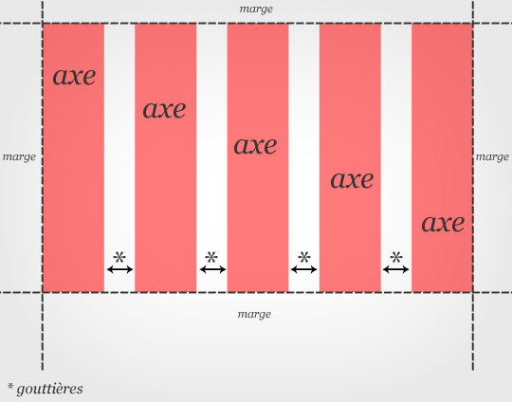

Il est facile d'imaginer les différentes variantes possibles de grilles en jouant sur : le nombre de colonne, leur largeur, la largeur des gouttières, les marges...

**Les grilles verticales**

On peut choisir le nombre de colonnes à insérer dans une largeur fixe. Par conséquence : moins il y a de colonnes plus elles sont larges.

Exemples :

[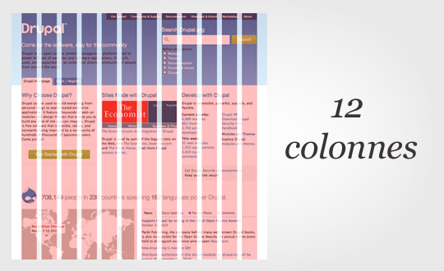](http://drupal.org/)

[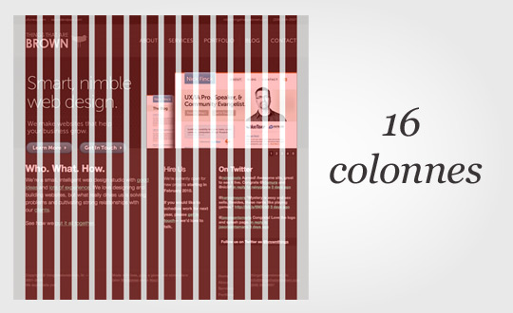](http://thingsthatarebrown.com/)

[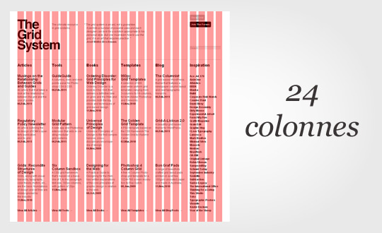](http://www.thegridsystem.org/)

Ces colonnes permettent de donner un rythme de division dans le sens horizontal (de gauche à droite). La plupart du temps cela suffit pour créer un design.

**Les grilles verticales et horizontales**

Ajouter des divisions horizontales permet de donner des repères dans le sens vertical (de haut en bas).

Exemples :

[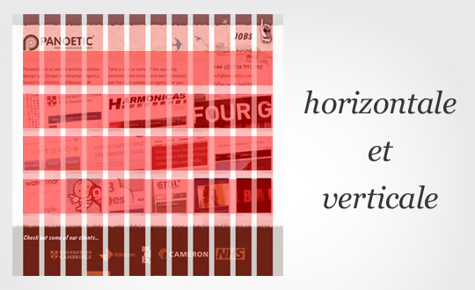](http://panoetic.com/)

[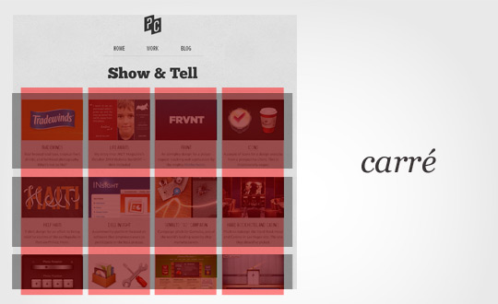](http://philcoffman.com/work.php)

C'est extrêmement pratique pour aligner plusieurs blocs qui sont côtes à côtes.

**Comment choisir sa grille ?**

Il n'y a pas vraiment de règle type : tout dépend du projet. Il est donc très important de bien préparer son projet en aval pour, entre autre, bien cerner le contenu du site. A ce propos, un article sur Alsacréations pourra peut être vous intéresser : [Mockups & Rough : gagnez du temps !](https://www.alsacreations.com/article/lire/1183-mockup-rough-maquette-zoning.html)

Votre grille devra donc être compatible avec les longueurs de texte, le type de site (institutionnel, portfolio, blog/magazine...), etc. On peut penser que plus il y a de contenu, plus nous aurons besoin de colonnes dans la grille. Mais ce n'est pas une règle absolue, il s'agit toujours de faire un compromis entre quantité d'information présentée à l'écran et lisibilité.

**Où trouver des grilles ?**

De nombreux sites proposent de télécharger des modèles de grilles. Cependant, certains sites ne proposent que des Frameworks CSS qui ne sont pas toujours utilisables directement dans un logiciel de design.

[960 grid system](http://960.gs/)

[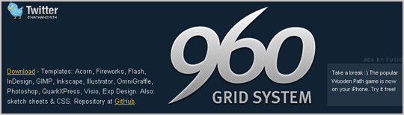](http://960.gs/)

"960 gs" est très connu, en plus de proposer un framework CSS, il est possible de télécharger des templates pour nombres de logiciels (Photoshop, Fireworks, GIMP...). Le template se présente sous la forme d'un calque : il suffit de le placer en première position dans votre palette et le tour est joué.

[Modular Grid Pattern](http://modulargrid.org/#app)

[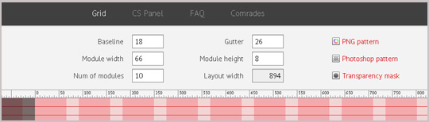](http://modulargrid.org/#app)

"Modular Grid Pattern", permet de créer à la volée une grille directement sur le site. Vous pourrez ensuite la télécharger sous forme de motif (.pat ou .png) pour l'intégrer dans votre composition.

[GuideGuide](http://www.cameronmcefee.com/guideguide/)

[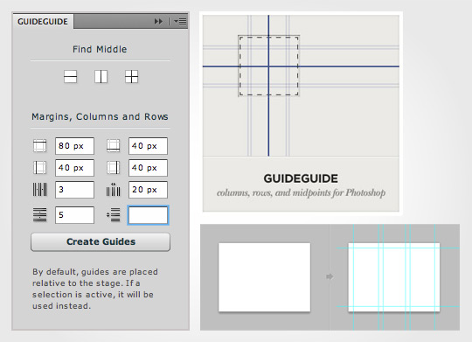](http://www.cameronmcefee.com/guideguide/)

"GuideGuide" est une extension Photoshop (à partir de CS4) permettant de générer des repères symbolisant une grille. Pour information, c'est encore en version bêta.

**Agencement des grilles (blocs)**

Après avoir choisi sa grille, il faut maintenant la "remplir" en disposant les différents blocs qui vont accueillir le contenu (images, textes, vidéos, diaporama...).

Énormément de combinaisons existent, voici quelques unes "standards" :

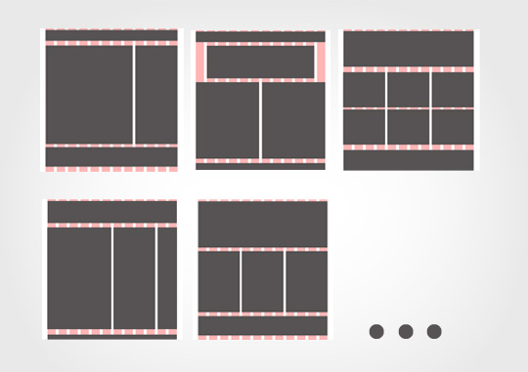

**Toujours pas conquis(e) ?**

Voici une liste non exhaustive de galeries, recensant des designs basés sur des grilles :

[](http://grid-based.com/)

[grid-based.com](http://grid-based.com/)

[](http://www.designbygrid.com/showcase)

[designbygrid.com](http://www.designbygrid.com/showcase)

[](http://designshack.co.uk/gallery)

[designshack.co.uk](http://designshack.co.uk/gallery) : on peut choisir de trier par "Layout"

[](http://siteinspire.net/showcase/category/style/grid_layout)

[siteinspire.net](http://siteinspire.net/showcase/category/style/grid_layout) : il y a une option *grid layout* à droite

**Pour aller plus loin !**

Concevoir un site web en suivant le principe de la grille est un sujet vaste et très intéressant. Le connaître vous permettra d'être plus à l'aise dans vos réalisations (autant à destination de l'impression que du web). N'hésitez pas à faire un tour dans le "temple de la grille", nommé "[the grid system](http://www.thegridsystem.org/)". On y trouve des ouvrages à lire, des articles, des outils... bref ce sont des *aficionados des grilles* ! N'hésitez pas non plus à jeter un coup d'œil à l'excellente [conférence d'Anne-Sophie Fradier (Paris Web 2010)](http://www.paris-web.fr/2010/programme/macrotypographie-page-web.php).

**Conclusion**

Les grilles ne sont en aucun cas des freins à la création graphique : bien au contraire ! On part d'un cadre sain et efficace : c'est rassurant et il ne demande qu'à être enfreint (à condition qu'on le fasse bien). C'est une aide précieuse pour le designer (il peut dormir avec). Peu importe votre type de projet (beaucoup de contenu ou très graphique) partez toujours d'une grille : vous serez libre par la suite de prendre des libertés, mais le bon départ sera quasiment assuré.